Перенесем все в левую часть.

Отметим ОДЗ.

Приводим дроби к общему знаменателю.

Производим сложение дробей с одинаковыми знаменателями.

Раскрываем скобки.

Приводим подобные члены.

Выносим знак минус из произведения.

Изменим знаки выражений на противоположные.
При умножении неравенства на отрицательное число знак неравенства меняется на противоположный.

Решаем неравенство методом интервалов.
Решаем вспомогательные уравнения.
;
Уравнение .

Уравнение .

Отметим найденные критические точки и соответствующие им интервалы на числовой прямой.
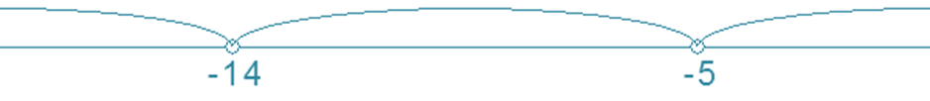
Расчет знаков.
Случай : .
Пусть

этот случай не удовлетворяет неравенству.
Случай : .
Пусть

этот случай удовлетворяет неравенству.
Случай : .
Пусть

этот случай не удовлетворяет неравенству.
Число удовлетворяет неравенству.
Число не удовлетворяет неравенству.
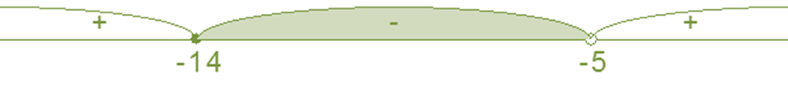
Окончательный ответ: .

